BAB II
TINJAUAN PUSTAKA

  - Metode Edukasi Kesehatan
    - Pengertian Metode Edukasi
Metode (method), secara harfiah berarti cara. Metode atau metodik berasal dari bahasa Greeka yaitu metha (melalui atau melewati) dan hodos (jalan atau cara), jadi metode bisa berarti “jalan atau cara yang harus di lalui untuk mencapai tujuan tertentu”. Metode adalah cara teratur/sistematis yang digunakan untuk melaksanakan suatu pekerjaan agar tercapai tujuan sesuai dengan yang dikehendaki (Susilowati, 2016).
    - Jenis-jenis Metode Edukasi
      - Metode Individual (Perorangan)
Metode yang bersifat individual dalam pendidikan kesehatan digunakan untuk membina perilaku baru, atau membina seseorang yang telah mulai tertarik kepada suatu perubahan perilaku atau inovasi.
Dasar digunakannya pendekatan individual ini karena setiap orang mempunyai masalah atau alasan yang berbeda-beda sehubungan dengan penerimaaan atau perilaku baru tersebut, agar petugas kesehatan mengetahui dengan tepat bagaimana cara membantunya maka perlu menggunakan bentuk pendekatan (metode) berikut ini, yaitu :
5
- Bimbingan dan Penyuluhan (guidance and counseling)
Cara ini membuat kontak antara klien dan petugas lebih intensif. Masalah yang dihadapi oleh klien dapat digali dan dibantu penyelesaiannya dan akhirnya klien akan dengan sukarela, berdasarkan kesadaran, dan penuh pengertian akan menerima perilaku tersebut (mengubah perilaku).
- Wawancara (interview)
Cara ini merupakan bagian dari bimbingan dan penyuluhan. Wawancara antara petugas kesehatan dengan klien untuk mengetahui apakah klien memiliki kesadaran dan pengertian yang kuat tentang informasi yang diberikan (perubahan perilaku yang diharapkan), juga untuk menggali informasi mengapa ia tidak atau belum menerima perubahan, ia tertarik atau belum menerima perubahan yang disampaikan. Jika belum berubah, maka perlu penyuluhan yang lebih mendalam lagi (Susilowati, 2016).
      - Metode Kelompok
- Kelompok Besar
Kelompok besar yang dimaksud adalah apabila peserta penyuluhan itu lebih dari 15 orang, metode yang baik digunakan dalam kelompok besar yaitu metode ceramah/seminar. Metode ini baik untuk sasaran pendidikan tinggi maupun rendah, merupakan metode dengan menyampaikan informasi dan pengetahuan secara lisan, mudah dilaksanakan tetapi penerima informasi menjadi pasif dan kegiatan menjadi membosankan jika terlalu lama.
- Kelompok Kecil
Kelompok kecil apabila peserta kegiatan kurang dari 15 orang. Metode-metode yang cocok untuk kelompok kecil antara lain:
- Diskusi Kelompok
Menurut Djamarah (2000), menyatakan bahwa metode ini mendorong penerima informasi berpikir kritis, mengekspresikan pendapatnya secara bebas, menyumbangkan pikirannya untuk memecahkan masalah bersama, mengambil satu alternatif jawaban atau beberapa alternatif jawaban untuk memecahkan masalah berdasarkan pertimbangan yang seksama. Semua anggota kelompok dapat bebas berpartisipasi dalam diskusi, maka formasi duduk para peserta diatur sedemikian rupa sehingga mereka dapat berhadap-hadapan atau saling memandang satu sama lain, misalnya dalam bentuk lingkaran atau segi empat. Pimpinan diskusi juga duduk di antara peserta sehingga tidak menimbulkan kesan yang lebih tinggi, agar terjadi diskusi yang hidup maka pemimpin kelompok harus mengarahkan dan mengatur sedemikian rupa sehingga semua orang dapat kesempatan berbicara, sehingga tidak menimbulkan dominasi dari salah seorang peserta.
- Curah Pendapat (Brain Storming)
Metode ini merupakan modifikasi metode diskusi kelompok, yang diawali dengan pemberian kasus atau pemicu untuk menstimulasi tanggapan dari peserta. Prinsipnya sama dengan metode diskusi kelompok, bedaannya pada permulaan pemimpin kelompok memancing dengan satu masalah dan kemudian tiap peserta memberikan jawaban atau tanggapan (curah pendapat). Tanggapan atau jawaban-jawaban tersebut ditampung dan ditulis dalam flipchart atau papan tulis, sebelum semua peserta mencurahkan pendapatnya tidak boleh dikomentari oleh siapa pun, baru setelah semua anggota dikeluarkan pendapatnya, tiap anggota dapat mengomentari, dan akhirnya terjadi diskusi.
- Bola Salju (Snow Balling)
Metode dimana kesepakatan akan didapat dari pemecahan menjadi kelompok yang lebih kecil, kemudian bergabung dengan kelompok yang lebih besar. Kelompok dibagi dalam pasangan-pasangan (1 pasang 2 orang) dan kemudian dilontarkan suatu pertanyaan atau masalah. Setelah lebih kurang 5 menit maka tiap 2 pasang bergabung menjadi satu. Mereka tetap mendiskusikan masalah tersebut, dan mencari kesimpulannya. Kemudian tiap 2 pasang yang sudah beranggotakan 4 orang ini bergabung lagi dengan pasangan lainnya, demikian seterusnya sehingga akhirnya akan terjadi diskusi seluruh anggota kelompok.
- Kelompok-kelompok Kecil (Buzz Group)
Kelompok langsung dibagi menjadi kelompok-kelompok kecil yang kemudian diberi suatu permasalahan yang sama atau tidak sama dengan kelompok lain, Masing-masing kelompok mendiskusikan masalah tersebut, selanjutnya hasil dan tiap kelompok didiskusikan kembali dan dicari kesimpulannya.
- Memainkan Peranan (Role Play)
Anggota kelompok dalam metode ini ditunjuk sebagai pemegang peran tertentu untuk memainkan peranan, misalnya sebagai dokter Puskesmas, sebagai perawat atau bidan, dan sebagainya, sedangkan anggota yang lain sebagai pasien atau anggota masyarakat. Mereka memperagakan, misalnya bagaimana interaksi atau berkomunikasi sehari-hari dalam melaksanakan tugas.
- Permainan Simulasi (Simulation Game)
Metode ini merupakan gabungan antara role play dengan diakusi kelompok. Pesan-pesan kesehatan disajikan dalam beberapa bentuk permainan seperti permainan monopoli. Cara memainkannya persis seperti bermain monopoli, dengan menggunakan dadu, gaco (petunjuk arah), selain beberan atau papan main. Beberapa orang menjadi pemain, dan sebagian lagi berperan sebagai narasumber.

  - Media Edukasi Kesehatan
    - Pengertian Media Edukasi
Media merupakan suatu alat yang memiliki manfaat dalam menyampaikan pesan-pesan dan juga sebagai pembelajaran (Notoatmodjo, 2010).
Alat bantu/peraga/media pendidikan kesehatan adalah alat-alat yang digunakan oleh pendidik dalam menyampaikan bahan pendidikan atau pengajaran (Wayan, 2015).
Association for Education and Communicatian Technology (AECT) dalam Harsoyo (2002), memaknai media sebagai segala bentuk yang dimanfaatkan dalam proses penyaluran informasi. National Education Association (NEA) memaknai media sebagai segala benda yang dapat dimanipulasi, dilihat, didengar, dibaca, atau dibincangkan beserta instrumen yang digunakan untuk kegiatan tersebut. Media dalam promosi kesehatan adalah semua sarana atau upaya untuk menampilkan pesan informasi yang ingin disampaikan oleh komunikator sehingga sasaran dapat meningkat pengetahuannya yang akhirnya diharapkan dapat berubah perilakunya ke arah positif terhadap kesehatan (Susilowati, 2016).
Penggunaan media /bahan/sarana belajar dalam dunia pendidikan seringkali menggunakan prinsip “Kerucut Pengalaman” yang menjadi acuan dalam pemilihan jenis media yang paling sesuai untuk memberikan pengalaman belajar tertentu. Kerucut pengalaman menurut Edgar Dale (1962) dalam Susilowati (2016) seperti di bawah ini:
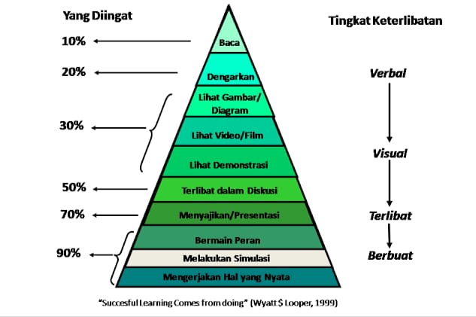
Gambar 2.1
Kerucut Pengalaman
(Sumber : bppsdmk.kemkes.go.id)

    - Jenis-jenis Media Edukasi
Berdasarkan peran-fungsinya sebagai penyaluran pesan/informasi kesehatan, media promosi kesehatan dibagi menjadi 3 yakni :
      - Media cetak
Media ini mengutamakan pesan-pesan visual, biasanya terdiri dari gambaran sejumlah kata, gambar atau foto dalam tata warna. Media ini terdiri dari booklet, leaflet, flyer (selebaran), flip chart (lembar balik), rubrik atau tulisan pada surat kabar atau majalah, poster, foto yang mengungkapkan informasi kesehatan. Ada beberapa kelebihan media cetak antara lain tahan lama, mencakup banyak orang, biaya rendah, dapat dibawa kemana-mana, tidak perlu listrik, mempermudah pemahaman dan dapat meningkatkan gairah belajar. Media cetak memiliki kelemahan yaitu tidak dapat menstimulir efek gerak dan efek suara dan mudah terlipat.
      - Media Elektronik
Media ini merupakan media yang bergerak dan dinamis, dapat dilihat dan didengar dan penyampaiannya melalui alat bantu elektronika. Media ini terdiri dari televisi, radio, video film, kaset, CD, VCD, internet (komputer dan modem), SMS (telepon seluler). Media elektronik memiliki kelebihan antara lain lebih mudah dipahami, lebih menarik, sudah dikenal masyarakat, bertatap muka, mengikut sertakan seluruh panca indera, penyajiannya dapat dikendalikan dan diulang-ulang serta jangkauannya lebih besar. Kelemahan dari media ini adalah biayanya lebih tinggi, sedikit rumit, perlu listrik dan alat canggih untuk produksinya, perlu persiapan matang, peralatan selalu berkembang dan berubah, perlu keterampilan penyimpanan dan keterampilan untuk mengoperasikannya.
      - Media Luar Ruang
Media menyampaikan pesannya di luar ruang, bisa melalui media cetak maupun elektronik misalnya papan reklame, spanduk, pameran, banner dan televisi layar lebar, umbul-umbul, yang berisi pesan, slogan atau logo. Kelebihan dari media ini adalah lebih mudah dipahami, lebih menarik, sebagai informasi umum dan hiburan, bertatap muka, mengikut sertakan seluruh panca indera, penyajian dapat dikendalikan dan jangkauannya relatif besar. Kelemahan dari media ini adalah biaya lebih tinggi, sedikit rumit, perlu alat canggih untuk produksinya, persiapan matang, peralatan selalu berkembang dan berubah, memerlukan keterampilan penyimpanan dan keterampilan untuk mengoperasikannya (Susilowati, 2016).

  - Pendidikan Kesehatan Gigi dan Mulut atau Dental Health Education (DHE) dan Edukasi Anak
    - Pengertian Edukasi Kesehatan Gigi dan Mulut
Menurut Herijulianti, dkk (2012) dalam Anggarini, 2019, pendidikan kesehatan gigi dan mulut atau dental health education merupakan suatu usaha atau aktivitas yang dapat mempengaruhi individu untuk memiliki perilaku kesehatan gigi dan mulut yang baik sehingga memiliki kebersihan gigi dan mulut yang baik.
Pendidikan kesehatan gigi merupakan suatu penerapan atau aplikasi konsep pendidikan dan konsep sehat. Pendidikan kesehatan gigi adalah suatu proses belajar yang ditujukan kepada individu dan kelompok masyarakat untuk mencapai derajat kesehatan yang setinggi-tingginya (Pratama, 2019).
Pendidikan kesehatan gigi adalah suatu usaha terencana dan terarah dalam bentuk pendidikan non formal yang berkelanjutan. Bentuk kerjasama untuk meningkatkan kesejahteraan dan kebahagiaan masyarakat (Atmadjaja, 2018).
Upaya kesehatan gigi dan mulut adalah setiap kegiatan dan/atau serangkaian kegiatan yang dilakukan secara terpadu, terintegrasi dan berkesinambungan untuk memelihara dan meningkatkan derajat kesehatan gigi dan mulut masyarakat dalam bentuk peningkatan kesehatan, pencegahan penyakit, pengobatan penyakit dan pemulihan kesehatan oleh pemerintah dan/atau masyarakat (Moeloek, 2016).
Menurut Hidayati, dkk (2009) dalam Wahyuni, dkk 2017, cara penyampaian materi pendidikan kesehatan mulut dalam pelatihan memerlukan metode yang menarik dan tidak membosankan, baik berupa ceramah maupun praktek serta memerlukan media penyuluhan sebagai alat bantu.
    - Tujuan Edukasi Kesehatan Gigi dan Mulut
Tujuan edukasi kesehatan gigi dan mulut adalah merubah sikap dan tingkah laku individu atau sekelompok orang yang meliputi pengetahuan, sikap dan tindakan yang mengarah kepada upaya hidup sehat. Perubahan sikap dan tingkah laku tersebut melalui proses dan proses memerlukan sumberdaya baik tenaga pengajar atau orang yang mampu memberikan informasi, sarana dan prasarana, maupun waktu yang diperlukan untuk berlangsungnya proses (Atmadjaja, 2018).
    - Pengertian Edukasi Anak
Edukasi (pendidikan) anak dalam arti luas adalah semua perbuatan dalam usaha manusia yang dilakukan secara sadar dari orang dewasa untuk memberikan pengaruh pada anak didiknya agar dapat meningkatkan kedewasaan dan bertanggung jawab atas segala tindakan atau perbuatannya secara moril (Poerbakawadja, 1982).

  - Kesehatan Gigi dan Mulut
Menurut World Health Organization (WHO), kesehatan mulut merupakan hal penting untuk kesehatan secara umum dan kualitas hidup. Kesehatan mulut berarti terbebas kanker tenggorokan, infeksi dan luka pada mulut, penyakit gusi, kerusakan gigi, kehilangan gigi, dan penyakit lainnya, sehingga terjadi gangguan yang membatasi dalam menggigit, mengunyah, tersenyum, berbicara, dan kesejahteraan psikososial (Widayati, 2014).
Kesehatan gigi dan mulut adalah keadaan sehat dari jaringan keras dan jaringan lunak gigi serta unsur-unsur yang berhubungan dalam rongga mulut, yang memungkinkan individu makan, berbicara dan berinteraksi sosial tanpa disfungsi, gangguan estetik, dan ketidaknyamanan karena adanya penyakit, penyimpangan oklusi dan kehilangan gigi sehingga mampu hidup produktif secara sosial dan ekonomi (Moeloek, 2016).
Menurut Sriyono (2009), sebagian besar masalah kesehatan gigi dan mulut dapat dicegah. Cara untuk dapat mengurangi dan mencegah penyakit gigi dan mulut, diantaranya dengan perawatan oleh diri sendiri. Tindakan pencegahan terhadap penyakit gigi dan mulut perlu dilakukan agar tidak terjadi gangguan fungsi, aktivitas serta penurunan produktivitas kerja yang tentunya akan mempengaruhi kualitas hidup (Sirat, dkk., 2019).

  - Metode dan Media Edukasi Anak dalam Upaya Menjaga Kesehatan Gigi dan Mulut
    - Metode Ceramah dan Demonstrasi
      - Pengertian Metode Ceramah
Menurut Sagala (2013), metode ceramah yaitu sebuah bentuk interaksi melalui penerapan dan penuturan lisan dari guru kepada peserta didik, dalam pelaksanaan ceramah untuk menjelaskan uraianya, guru dapat menggunakan alat-alat bantu seperti gambar, dan audio visual lainnya. Menurut Surahmad (2000), ceramah yaitu penerangan dan penuturan secara lisan oleh guru terhadap kelasnya, sedangkan peranan murid mendengarkan dengan teliti, serta mencatat yang pokok dari yang di kemukakan oleh guru. Berdasarkan beberapa pendapat diatas maka dapat disimpulkan bahwa metode ceramah adalah metode pembelajaran dengan penyajian pelajaran yang dilakukan guru dengan penuturan lisan secara langsung terhadap siswa dengan menggunakan kata-kata sendiri (Agustina, 2017).
      - Kelebihan dan Kekurangan
- Kelebihan metode ceramah:
- Praktis dari sisi persiapan dan media yang digunakan
- Efisiensi dari sisi waktu dan biaya
- Dapat menyampaikan materi yang banyak
- Mendorong guru atau dosen menguasai materi
- Lebih mudah mengontrol kelas
- Peserta didik tidak perlu persiapan
- Peserta didik dapat langsung menerima ilmu pengetahuan.
- Kekurangan metode ceramah:
- Membosankan
- Peserta didik tidak aktif
- Informasi hanya satu arah
- Feed back relatif rendah
- Menggurui dan melelahkan
- Kurang melekat pada ingatan peserta didik
- Kurang terkendali, baik waktu dan materi
- Monoton
- Tidak mengembangkan kreatifitas peserta didik
- Mejadikan peserta didik hanya sebagai objek didik.
      - Pengertian Metode Demonstrasi
Menurut Hastuti S dan Andriyani A dalam Banny (2014), metode demonstrasi adalah suatu cara penyajian pengertian atau ide yang dipersiapkan dengan teliti untuk memperlihatkan bagaimana cara melaksanakan suatu tindakan, adegan, atau menggunakan suatu prosedur.

    - Storytelling (Bercerita/Mendongeng)
      - Pengertian
Menurut Triningsih (2018), storytelling yaitu bercerita atau mendongeng adalah sebuah teknik atau kemampuan untuk menceritakan sebuah kisah, pengaturan adegan, event, dan juga dialog. Storytelling menggunakan kemampuan penyaji untuk menyampaikan sebuah cerita dengan gaya, intonasi dan alat bantu yang menarik minat pendengar. Storytelling sering digunakan dalam proses belajar mengajar utamanya pada tingkat pemula atau anak-anak. Teknik ini bermanfaat melatih kemampuan mendengar secara menyenangkan. Orang yang ingin menyampaikan storytelling harus mempunyai kemampuan public speaking yang baik, memahami karakter pendengar, meniru suara-suara, pintar mengatur nada dan intonasi serta keterampilan memakai alat bantu.
      - Jenis-jenis Storytelling
Jenis-jenis storytelling menurut Rosidatun (2018):
- Fabel, yaitu dongeng yang berisi tentang dunia binatang. Dongeng ini yang paling disenangi oleh si kecil karena daya ketertarikan anak-anak terhadap binatang masih sangat tinggi.
- Legenda, yaitu dongeng yang berhubungan dengan keajaiban alam, biasanya berisi tentang kejadian suatu tempat.
- Mite, yaitu dongeng tentang dewa-dewa dan makhluk halus. Isi ceritanya tentang kepercayaan animisme.
- Sage, yaitu dongeng yang banyak mengandung unsur sejarah. Diceritakan dari mulut ke mulut sehingga lama kelamaan terdapat tambahan cerita yang bersifat khayal.
- Parabel, yaitu dongeng yang banyak mengandung nilai-nilai pendidikan atau cerita pendek dan sederhana yang mengandung ibarat atau hikmah sebagai pedoman hidup.
(Kassim, 2018).

    - Aplikasi Inovatif Gigi Sehat dan Pertunjukan Panggung Boneka
Aplikasi inovatif gigi sehat dapat digunakan sebagai media edukasi untuk mendukung keberhasilan pemberian edukasi kesehatan gigi dan mulut.
Panggung boneka merupakan suatu tempat yang digunakan untuk mementaskan atau menampilkan suatu cerita dengan tokoh-tokoh boneka yang memerankannya. Panggung boneka dapat dikategorikan dalam dua jenis, yakni panggung boneka dua dimensi dan panggung boneka tiga dimensi (Musfiroh, 2008). Panggung tiga dimensi yaitu panggung yang mempunyai ruang untuk pementasan cerita boneka, yang dapat dibuat dari kardus atau kayu. Panggung ini dapat dihiasi dengan pohon tiruan, rumah-rumahan dan jalan tiruan. Semua komponen panggung dapat dilihat dari arah depan, belakang, samping kanan dan kiri. Bagian belakang dapat digunakan sebagai latar pemadangan seperti bukit, gunung dan lain-lain. Panggung tiga dimensi dilengkapi dengan latar terbuka yang berfungsi sebagai tempat pengendali boneka. Panggung tiga dimensi baik digunakan untuk boneka tangan atau boneka gantung (Suhartini, 2013).
Penggunaan panggung boneka membuat cerita yang disampaikan akan semakin jelas, anak merasa senang dan santai sehingga daya imajinasi anak akan muncul dan bertambah.
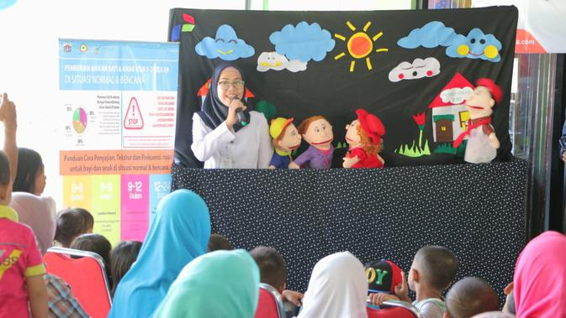
Gambar 2.2
Panggung Boneka
(Sumber : www.tribunnews.com)

    - Metode Kemandirian 5 Days Gosgi
Kemandirian berasal dari kata mandiri, mandiri adalah sikap dan perilaku yang tidak mudah tergantung pada orang lain dalam menyelesaikan tugas-tugas. Anak yang mandiri adalah anak yang aktif, independen, kreatif, kompeten dan spontan. Mandiri berarti anak yang bisa melayani kebutuhannya sendiri sekaligus bertanggung jawab terhadap dirinya sendiri (Maulida, 2019).
Menurut Nuraini (2015) dalam Purnama, dkk., (2020), kemandirian anak salah satunya dapat dilihat melalui kegiatan sehari-hari yaitu menanamkan kemandirian pada anak usia dini dilakukan melalui kebersihan. Kemandirian anak usia dini dapat dilakukan seperti menggosok gigi sendiri. Pembentukan kemandirian menggosok gigi pada anak harus dilakukan dalam kehidupan sehari-hari tanpa ada perasaan terpaksa.
Model 5 days gosgi merupakan metode yang dikembangkan untuk menciptakan kemandirian menggosok gigi setiap hari di sekolah. Hal ini berbeda dengan metode yang umumnya dilakukan tenaga kesehatan gigi yaitu penyuluhan kesehatan gigi dan sikat gigi bersama. Kelebihan metode ini yaitu dapat membentuk kemandirian menggosok gigi di sekolah dalam waktu yang relatif singkat (5 hari). Penerapan menggosok gigi setiap hari disekolah efektif meningkatkan keterampilan menggosok gigi dan status kebersihan gigi anak prasekolah (Purnama dkk., 2020).

    - MOLEGI (Monopoli Puzzle Kesehatan Gigi)
Monopoli adalah salah satu permainan papan yang paling terkenal di dunia. Tujuan permainan ini adalah untuk menguasai semua petak di atas papan melalui pembelian, penyewaan dan pertukaran propeti dalam sistem ekonomi yang disederhanakan. Pemain akan melemparkan dadu secara bergiliran untuk memindahkan bidaknya, dan apabila ia mendarat di petak yang belum dimiliki oleh pemain lain, ia dapat membeli petak itu sesuai harga yang tertera. Wulandari dan Sukrino (2012), menyatakan bahwa monopoli adalah satu permainan papan dan pemain berlomba untuk mengumpulkan kekayaan melalui satu pelaksanaan sistem permainan dengan memasukkan pertanyaan yang akan dijawab oleh peserta pemain (Irwan, 2017).
Menurut Sugiwati (2013), menyatakan bahwa permainan puzzle dan monopoli dapat digunakan sebagai alternatif media edukasi kesehatan gigi dan mulut melalui cara yang menarik, interaktif, menyenangkan, dapat membangun rasa ingin tahu, kompetitif dan jiwa sosial anak (Hutami, dkk., 2019).
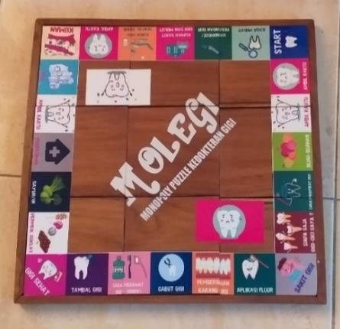
Gambar 2.6
Papan Molegi
(Sumber : www.docplayer.info)

    - Animasi Elementary Dental School (EDS)
Pengertian animasi menurut Prakosa (2010), adalah sekumpulan gambar baik 2 dimensi atau 3 dimensi yang tersusun dari sekumpulan objek/gambar yang disusun sesuai alur cerita sehingga menghasilkan gambar yang dapat bergerak. Animasi pada awalnya hanya berupa potongan-potongan gambar ilustrasi atau fotografi yang kemudian digerakan sehingga menjadi seolah-olah hidup. Animasi dapat dikatakan sebagai simulasi pergerakan yang dibuat dengan menampilkan gambar-gambar berurutan atau frames (Novianto, 2019).
Film animasi tidak hanya untuk hiburan bagi anak-anak tetapi juga bisa digunakan diberbagai bidang, karena dalam film animasi berisikan informasi yang disampaikan kepada penonton.

    - Komik Kesehatan Gigi
Komik merupakan sebuah rangkaian gambar berurutan yang menampilkan kisah atau cerita dalam sebuah panel (Duncan & Smith, 2009). Scott Mc Cloud (1993) dalam Haq (2015), dalam buku trilogynya yang berjudul Understanding Comics, menegaskan bahwa komik merupakan karya seni yang berurutan dan terdiri dari berbagai gambar guna memberikan informasi dan disusun berdasarkan estetika sehingga layak untuk dibaca. Kelebihan media komik sebagai media promosi bila dibandingkan dengan media lain yakni dapat meningkatkan keinginan individu sebagai motivasi belajar. Gambar-gambar yang disajikan dalam komik berperan dalam menstimulus pembacanya sehingga tertarik untuk sering dibaca, lebih fleksibel dibawa dan untuk dibaca berulang. Pesan lebih mudah tersampaikan sehingga dapat digunakan sebagai alternatif pembelajaran (Avriliyanti et al, 2013). Komik juga dapat sebagai media promosi kesehatan tentang kesehatan gigi. Saat ini, terdapat komik milik Pusat Promosi Kesehatan Kementerian Kesehatan Republik Indonesia. Komik berisi pesan mengenai cara merawat gigi (Haq, 2015).
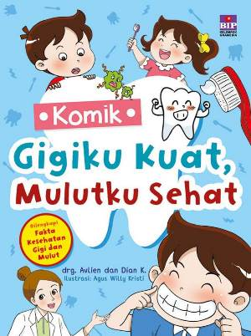
Gambar 2.5
Komik Kesehatan Gigi
(Sumber : www. bukuanakhebat.com)

    - Media Booklet dan Flip Chart
Menurut Simamora (2009) dalam Gustaning (2014), booklet adalah buku berukuran kecil (setengah kuarto) dan tipis, tidak lebih dari 30 lembar bolak balik yang berisi tentang tulisan dan gambar-gambar. Istilah booklet berasal dari buku dan leaflet artinya media booklet merupakan perpaduan antara leaflet dan buku dengan format (ukuran) yang kecil seperti leaflet. Struktur isi booklet menyerupai buku (pendahuluan, isi, penutup), hanya saja cara penyajian isinya jauh lebih singkat dari pada buku.
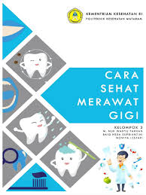
Gambar 2.3
Booklet
(Sumber : www.scribd.com)

Flip chart (lembar balik) adalah media penyampaian pesan atau informasi kesehatan dimana tiap lembar (halaman) berisi gambar peragaan dan lembar baliknya berisi kalimat sebagai pesan atau informasi yang berkaitan dengan gambar tertentu (Rakhmadona, 2009).

    - Busy Book
Menurut Irene dalam Nilmayani (2017), menyatakan bahwa busy book merupakan buku kain yang terdiri dari halaman-halaman yang berisi bermacam-macam kegiatan yang dikemas dalam bentuk buku. Media busy book dalam penerapannya dapat mengebangkan aspek-aspek perkembangan yang ada pada anak. Media busy book merupakan bentuk media baru yang kreatif dan inovatif dalam mengembangkan kemampuan anak, karena media busy book dapat dibuat sesuai dengan kebutuhan dari proses pembelajaran yang akan dikenalkan kepada peserta didik (Husna dan Prasko, 2019).

    - Media Poster dan Model
Poster ialah bentuk media cetak yang berisi pesan atau informasi kesehatan, yang biasanya ditempel di tembok-tembok di tempat-tempat umum, atau kendaraan umum (Rakhmadona, 2009).
Menurut Sadiman dkk., (2011), poster dalam pembelajaran dapat berfungsi untuk menarik minat peserta didik terhadap pesan-pesan yang ingin disampaikan, mencari dukungan tentang suatu hal atau gagasan, serta sebagai metode peserta didik untuk tertarik dan melaksanakan pesan yang terpampang dalam poster. Maiyena (2013), menyatakan bahwa dalam pembelajaran, media poster berfungsi untuk memvisualisasikan pesan, informasi atau konsep yang ingin disampaikan kepada siswa dengan ilustrasi melalui gambar yang hampir menyamai kenyataan dari sesuatu objek atau situasi (Wulandari, 2017).
Pengertian Model menurut Depkes RI (2004), adalah benda tiruan dalam wujud tiga dimensi yang merupakan representasi atau pengganti dari benda yang sesungguhnya. Penggunaan model untuk mengatasi kendala tertentu sebagai pengganti realita. Gunanya untuk memperjelas dalam pemberian materi kepada siswa. Model bisa digunakan sebagai media atau alat peraga dalam promosi kesehatan. Hal ini dikarenakan menggunakan benda asli tidak memungkinkan, misal ukuran benda asli yang terlalu besar dan terlalu berat. Model kerja dapat dibuat dari bermacam-macam bahan seperti tanah, kayu, semen, plastik dan lain-lain
(Apriyani dan Sumerti, 2015).

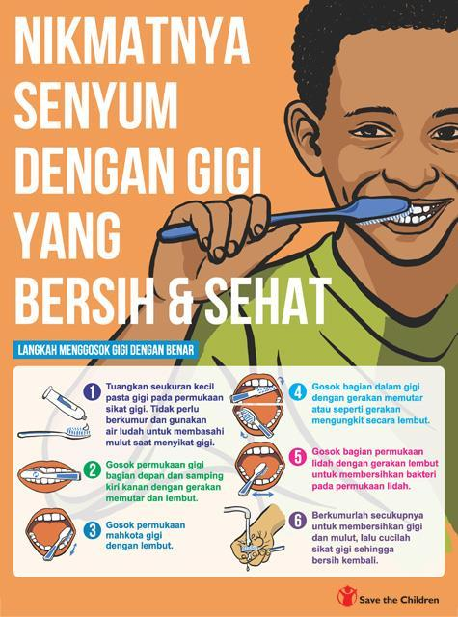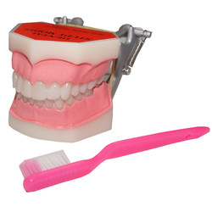
Gambar 2.4
Poster dan Model Kesehatan Gigi dan Mulut
(Sumber : www.docplayer.info)

